PRESSEINFORMATION 11/2025
Hannover, 25. November 2025
Bundesverband Kalksandsteinindustrie stärkt Nachwuchs mit innovativem AzubiTag
Kalksandsteinindustrie investiert in Fachkräfte von morgen
Unter dem Motto „Nachwuchs trifft Zukunft“ lud der Bundesverband Kalksandsteinindustrie e.V. am 20./21. November insgesamt 25 Auszubildende aus Mitgliedswerken im gesamten Bundesgebiet zum AzubiTag 2025 nach Hannover ein. Ziel der etablierten Netzwerkveranstaltung im Haus der Kalksandsteinindustrie war es, dem Nachwuchs praxisnahe Einblicke in die vielseitigen Aufgaben des Verbandes zu geben und den überregionalen Austausch zu fördern.

Die Veranstaltung versammelte Teilnehmer aus sieben verschiedenen kaufmännischen und gewerblichen Ausbildungsberufen, darunter Auszubildende aus dem ersten bis dritten Lehrjahr. An interaktiven Stationen konnten die jungen Fachkräfte nicht nur Prozesse und die Vielfalt der Aufgaben in der Kalksandsteinindustrie kennenlernen, sondern vor allem wertvolle Kontakte untereinander knüpfen.

KS-Challenge fördert Teamgeist und Branchenwissen

Ein Höhepunkt war die erstmalig durchgeführte KS-Challenge. In verschiedenen Disziplinen – von der Schätzung physikalischer Parameter über branchenbezogenes Wissen bis hin zu Teamaufgaben – mussten die Teilnehmer ihre Kompetenzen beweisen. Dabei standen insbesondere Teamfähigkeit, Problemlösungskompetenz und die Vertiefung des Fachwissens im Fokus. Als Gesamtsieger der zwei Tage ging das Team „Steinbrecher“ hervor.

„Der direkte Austausch und die Vernetzung sind für die Bindung unserer zukünftigen Fachkräfte an die Branche essenziell“, betont Roland Meißner, Geschäftsführer des Bundesverbands Kalksandsteinindustrie e.V. „Mit dem AzubiTag investieren wir aktiv in die Kompetenzentwicklung und den Teamgeist unseres Nachwuchses. Die Energie, mit der die Auszubildenden Ideen ausgetauscht und ihr Netzwerk ausgebaut haben, zeigt, dass unsere Branche bereit für die Herausforderungen der Zukunft ist.“

Der Kalksandsteinverband setzt mit diesem Format ein deutliches Zeichen für die Attraktivität der Branche und die Bedeutung der Aus- und Weiterbildung für die Sicherung des Industriestandorts. Die nächste Auflage des AzubiTags ist für 2027 geplant.

Zeichen: 2.025

BILD 01:
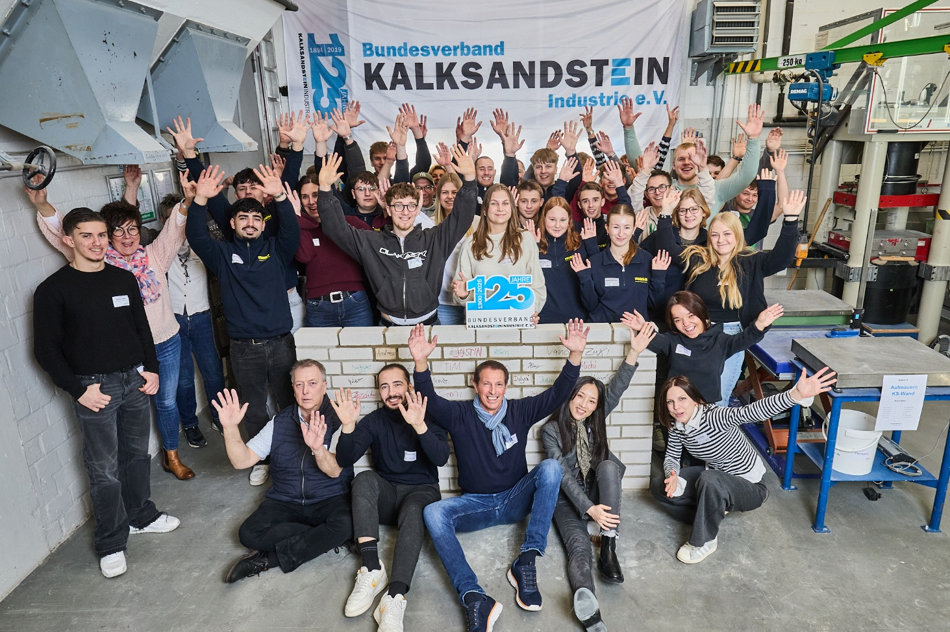
Titel: 25 Auszubildende aus Werken der Kalksandsteinindustrie nutzten den AzubiTag 2025 zum Lernen und Vernetzen.
Foto: Bundesverband Kalksandsteinindustrie e.V. I Henning Stauch

BILD 02:

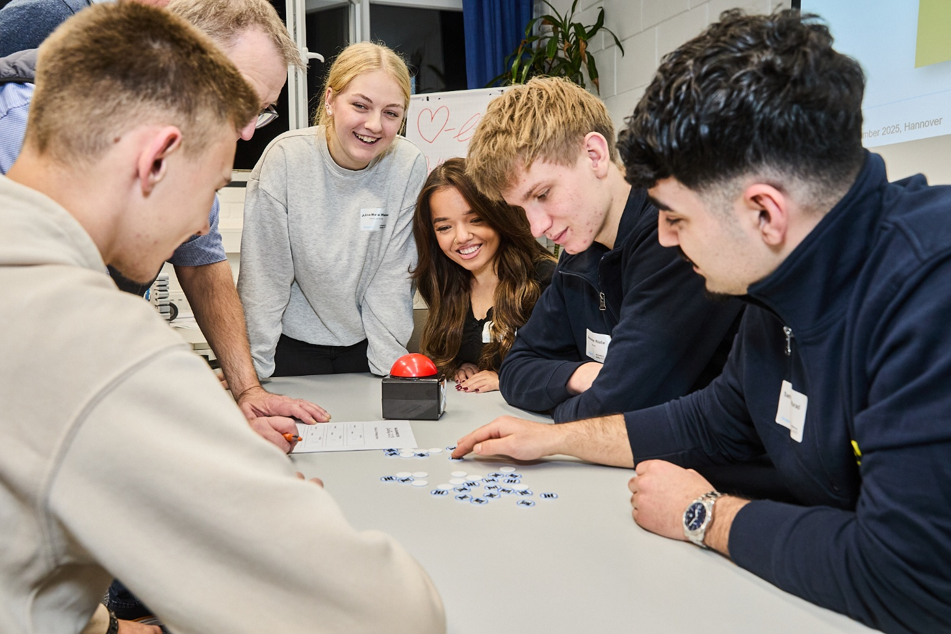

Titel: Zwei Tage lang ging es in Hannover darum, die Vielfalt der Aufgaben in der Kalksandsteinindustrie kennenzulernen und vor allem wertvolle Kontakte untereinander zu knüpfen.
Foto: Bundesverband Kalksandsteinindustrie e.V. I Henning Stauch

BILD 03:

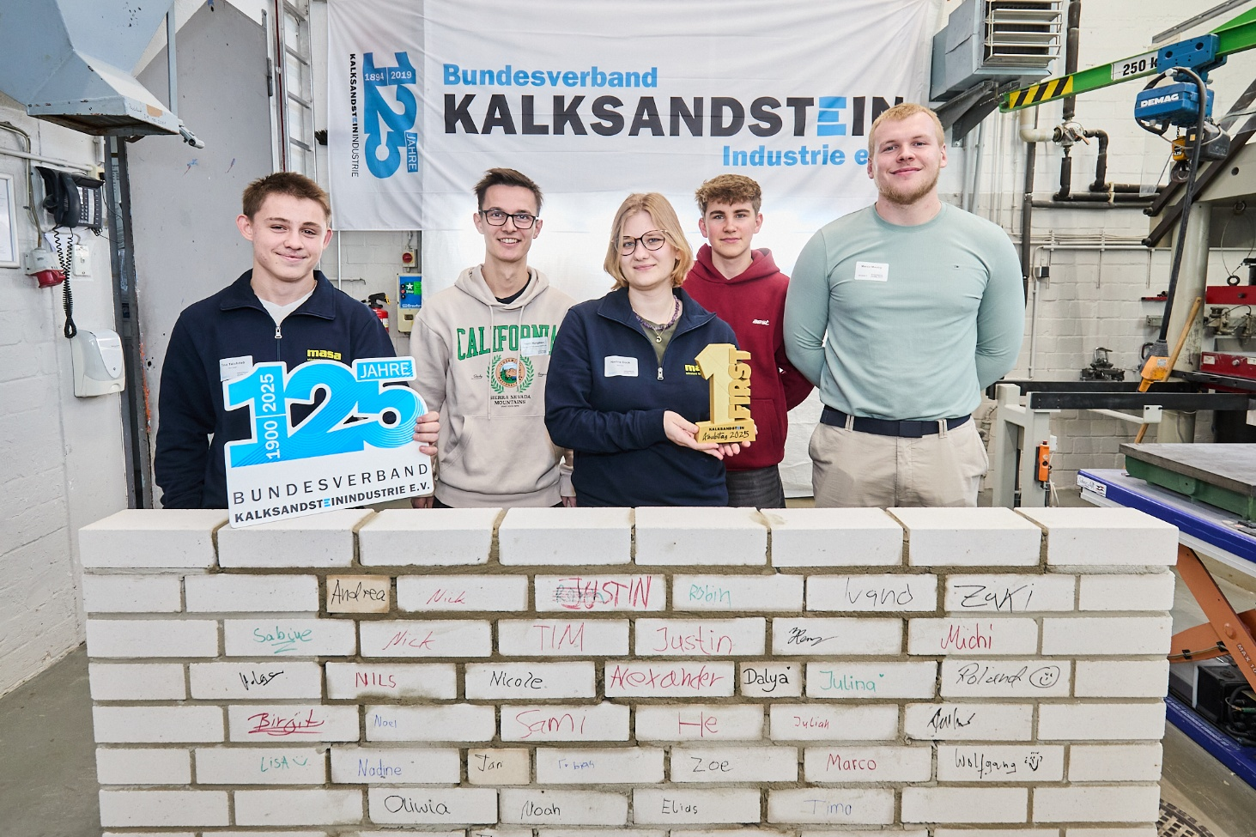

Titel: Stolze Sieger der erstmals ausgetragenen KS-Challenge: das Team „Steinbrecher“.
Foto: Bundesverband Kalksandsteinindustrie e.V. I Henning Stauch

BILD 04:

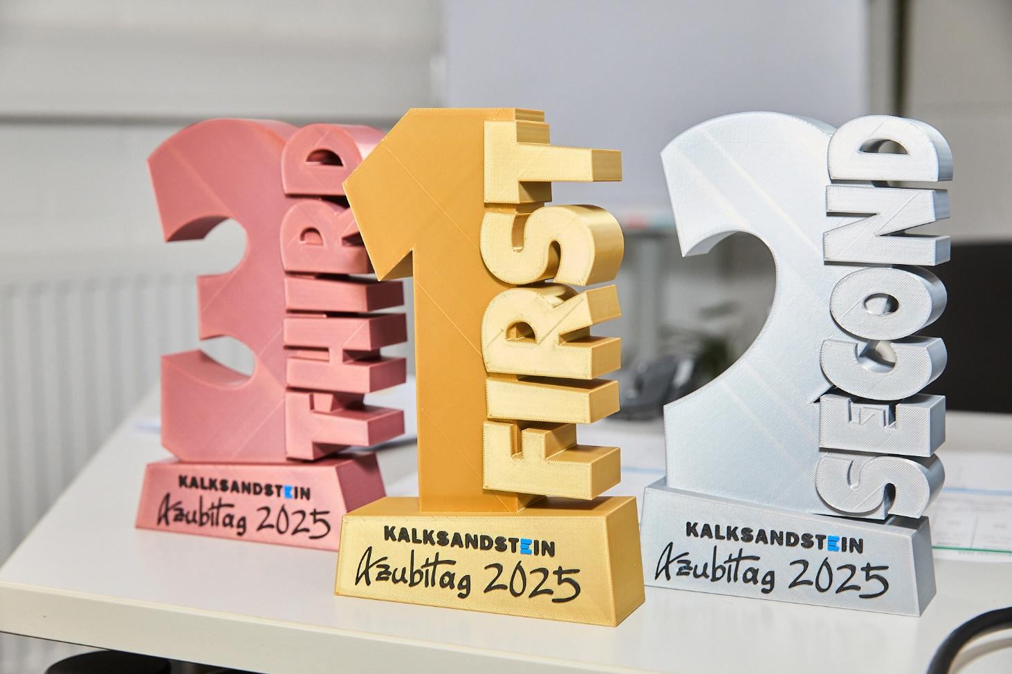

Titel: Innovation, die man anfassen kann. Um diese Trophäen kämpften die Teams in verschiedenen Disziplinen.
Foto: Bundesverband Kalksandsteinindustrie e.V. I Henning Stauch

BILD 05:

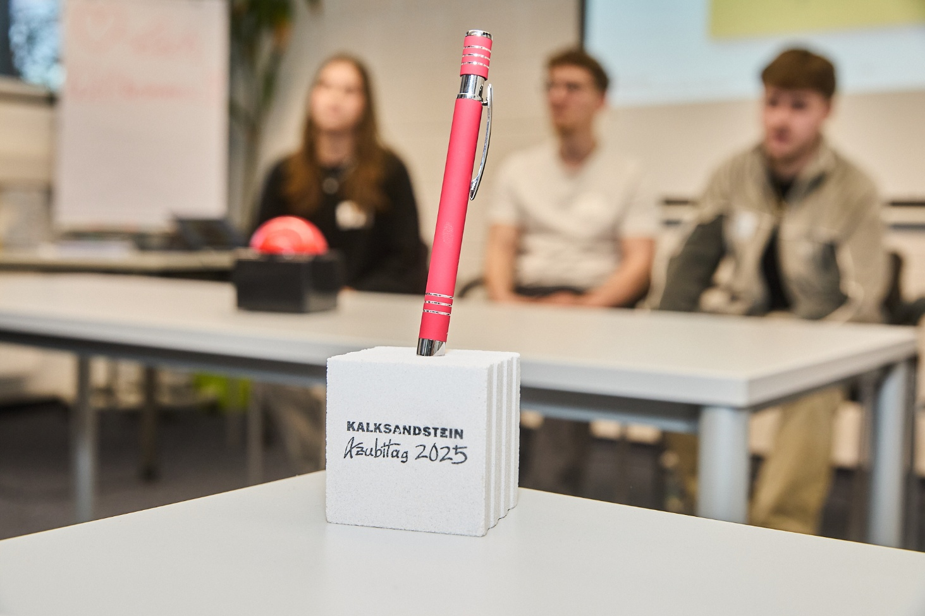

Titel: Auf die Zukunft bauen. Ein starkes Zeichen für die Ausbildung in der Kalksandsteinindustrie. Der nächste AzubiTag ist 2027 geplant.
Foto: Bundesverband Kalksandsteinindustrie e.V. I Henning Stauch

Über den Bundesverband Kalksandsteinindustrie e.V.:
Der Bundesverband Kalksandsteinindustrie e.V. (BV KSI) mit Sitz in Hannover vertritt die wirtschafts- und sozialpolitischen Interessen von 69 Kalksandsteinwerken im Bundesgebiet. Mit einem Organisationsgrad von über 95 % ist er das Sprachrohr der zweitgrößten deutschen Mauersteinindustrie. Das wirtschafts-politische Aufgabenspektrum reicht von wirtschaftlichen über technische bis hin zu rechtlichen Themen. So arbeitet der BV KSI beispielsweise in zahlreichen Gremien im Normungsbereich mit. Sozialpolitisch stehen die Zusammenarbeit mit den Berufsgenossenschaften sowie die Unterstützung bei Tarifverhandlungen im Vordergrund. Seit der Gründung im Jahr 1900 ist es das Ziel des Verbandes, die Interessen seiner Mitgliedsunternehmen zu bündeln, zu unterstützen sowie neue Perspektiven zu eröffnen.

